**NUOVO APPUNTAMENTO DA CAMBI CON LA NUMISMATICA**

**Una straordinaria selezione di monete di Casa Savoia e dello Stato Pontificio**

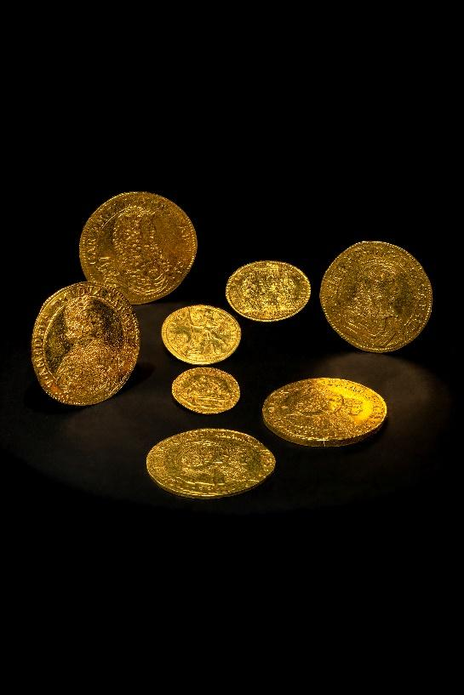

*Milano, 2 febbraio 2022*. **Cambi Casa d’Aste**, in collaborazione con Crippa Numismatica, presenta il suo prossimo appuntamento dedicato alla **numismatica**.

Più di 100 monete sono il cuore dei preziosi lotti che andranno all’asta **mercoledì 9 febbraio 2022** alle ore **15.00** presso la sede milanese della Casa d’Aste, in via San Marco 22.

I lotti, prevalentemente in oro e provenienti dalle più importanti vendite all'asta e da prestigiose ditte commerciali attive dagli anni Trenta fino agli anni Settanta del secolo scorso, riguardano grandi nomi che hanno interessato la storia del nostro Paese: Casa Savoia e lo Stato Pontificio.

Le prime 27 monete rappresentano una selezione relativa a **Casa Savoia**, compresi i prestigiosi grandi moduli in oro, coniate dalla metà del ‘400 alla metà del ‘600.

Come sottolinea il Direttore del dipartimento di Numismatica Paolo Giovanni Crippa, uno dei filoni più ricercati dai collezionisti di numismatica è quello delle monete dedicate alle reggenze delle madri. Oltre, infatti, a quelle coniate durante i regni di Ludovico I, Carlo I, Emanuele Filiberto, Carlo Emanuele I, Vittorio Amedeo I, saranno presenti anche le monete relative alle reggenze di Maria Giovanna Battista di Savoia Nemours per Vittorio Amedeo II e la rarissima reggenza di Carlo Emanuele II con gli zii Maurizio e Tommaso. Vale la pena citare, tra i top lot, la **moneta da 10 scudi del 1635** (IV tipo) **raffigurante Vittorio Amedeo I**, stimata 70.000-80.000 euro.

I lotti riguardanti lo Stato Pontificio (da 28 a 104) ci permettono di fare un vero e proprio viaggio nel tempo e nella storia del papato, dalla cattività avignonese dell’antipapa Clemente VII (1978-1994) fino alle coniazioni in oro di Clemente XII (1730-1740). Di particolare rilevanza è la moneta raffigurante sul recto il **profilo di Innocenzo XI** (1676-1689) e sul rovescio l’affresco de la **Madonna col Bambino e i Santi Lorenzo, Stefano, Agostino e Francesco** conservato nella Chiesa di Santa Maria dei Monti (stima 35.000-40.000 euro).

**--  
Le cifre indicate sono comprensive dei diritti d’asta**

**Sul sito www.cambiaste.com si possono seguire le aste in diretta Streaming e si può partecipare attivamente acquistando in tempo reale come se si fosse in sala.**

**Per ulteriori informazioni e foto potete collegarvi al nostro sito www.cambiaste.com o scrivere a**

**press@cambiaste.com**

**Per rimanere quotidianamente informati seguiteci sui nostri profili social:**

**Instagram | Facebook | Twitter | LinkedIn | Youtube | Pinterest**

**CONTATTI PER LA STAMPA**  
**Lara Facco P&C**  
Viale Papiniano 42 – 20123 Milano

T. +39 02 36565133 | E. press@larafacco.com

Lara Facco | M. +39 349 2529989 | E. [lara@larafacco.com](mailto:lara@larafacco.com)   
Marta Pedroli | M. +39 347 4155017 | E. [marta@larafacco.com](mailto:marta@larafacco.com)   
Alberto Fabbiano | M. +39 340 8797779 | E. [alberto@larafacco.com](mailto:alberto@larafacco.com)

**Cambi Casa d’Aste**  
Silvia Bassoli +39 010 8395029 | [press@cambiaste.com](mailto:press@cambiaste.com)  
cambiaste.com